小四动态
2024/3/15
来园情况
幼儿总人数：20人。今日入园：16人。
一、运动时光
户外是孩子们最爱的活动之一！今天孩子来到了砖爬网玩耍啦！有的玩砖爬网，有的玩独轮车，还有的自发组织老鹰抓小鸡的游戏！有意思极了！
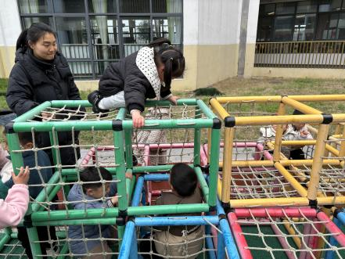 | 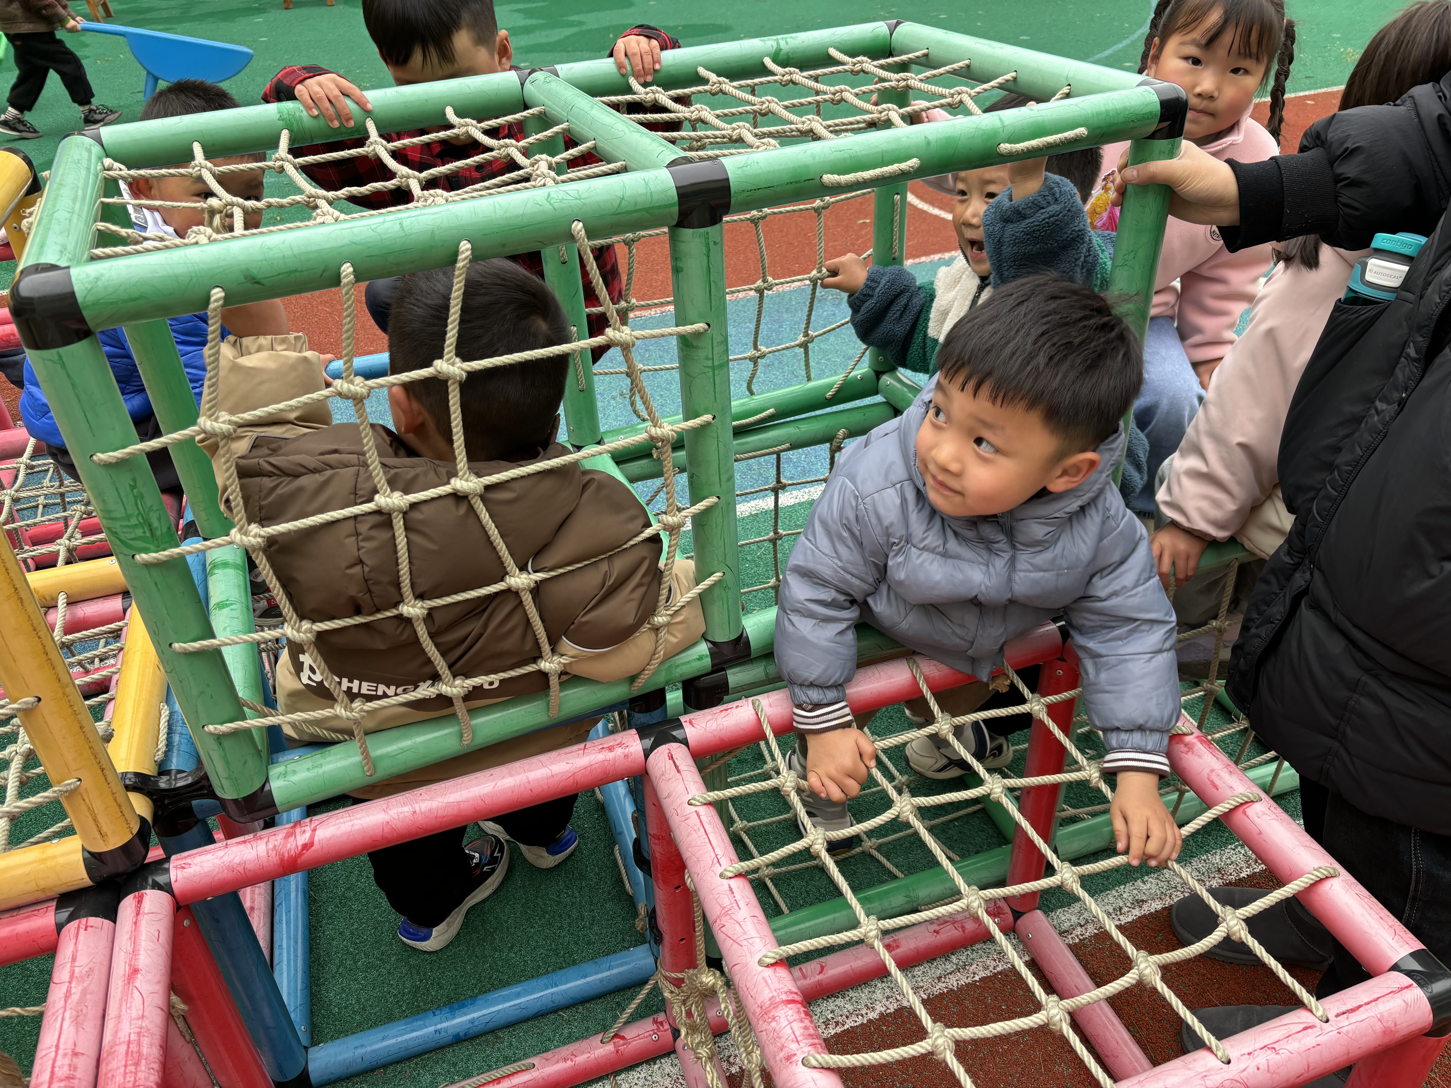 | 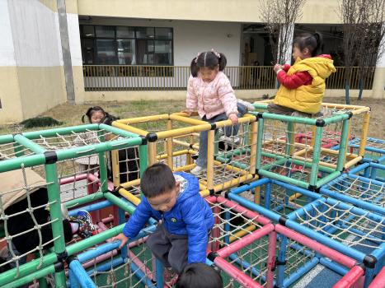
我们是钻爬网高手，上下、左右穿梭着。
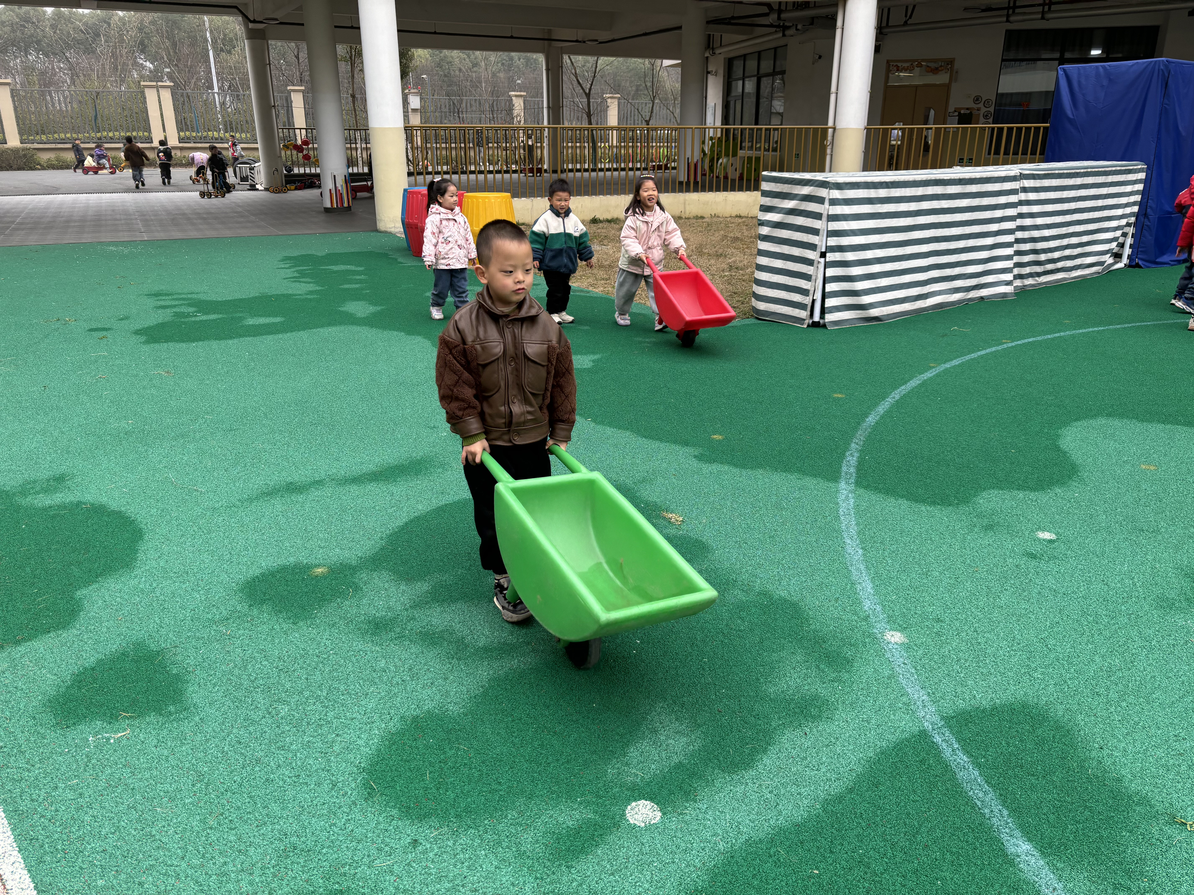 | 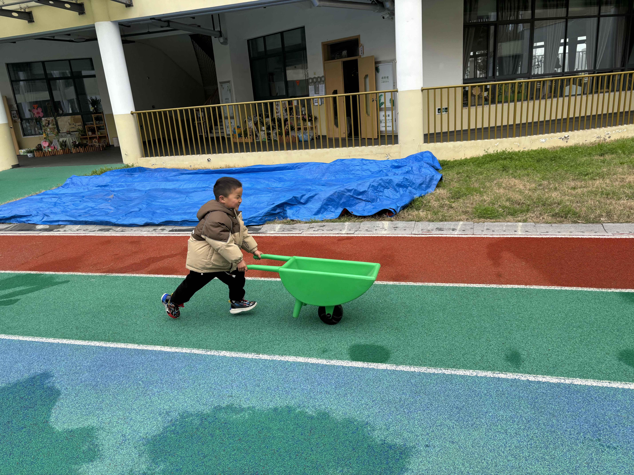 | 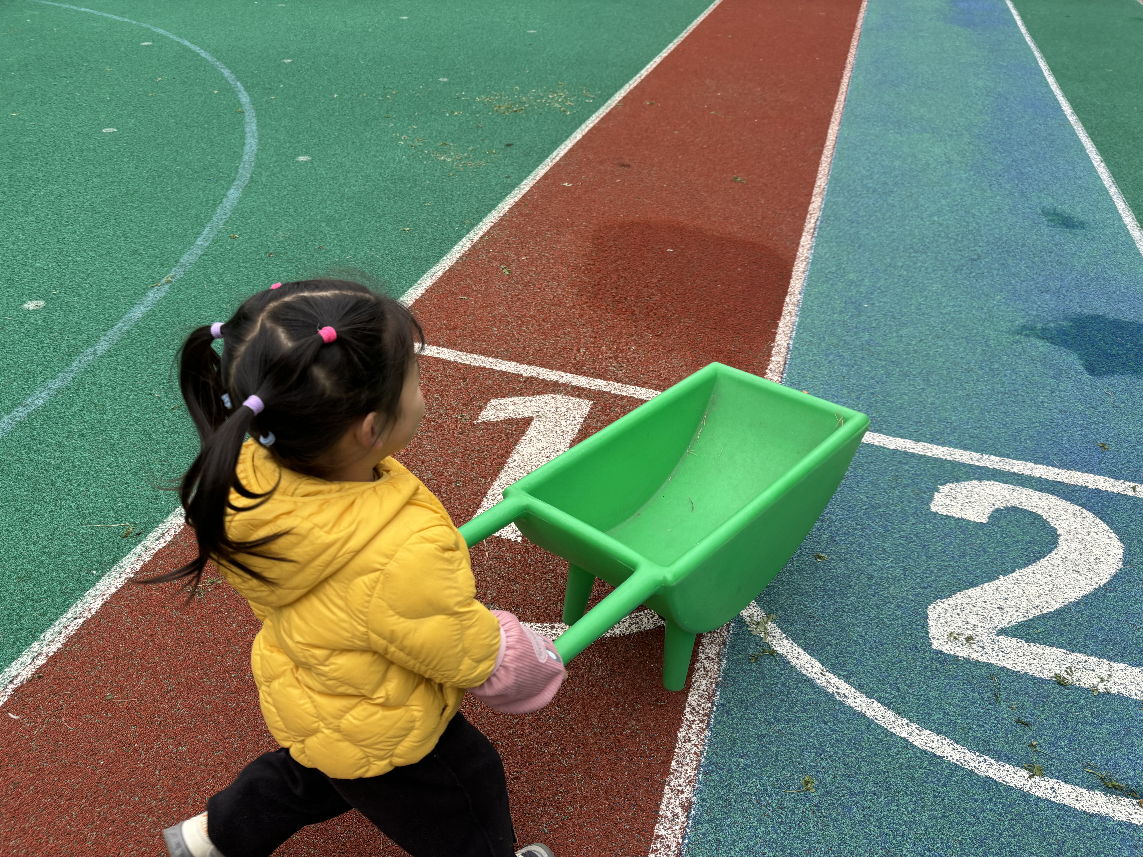
我是推车小高手，我们来比赛。
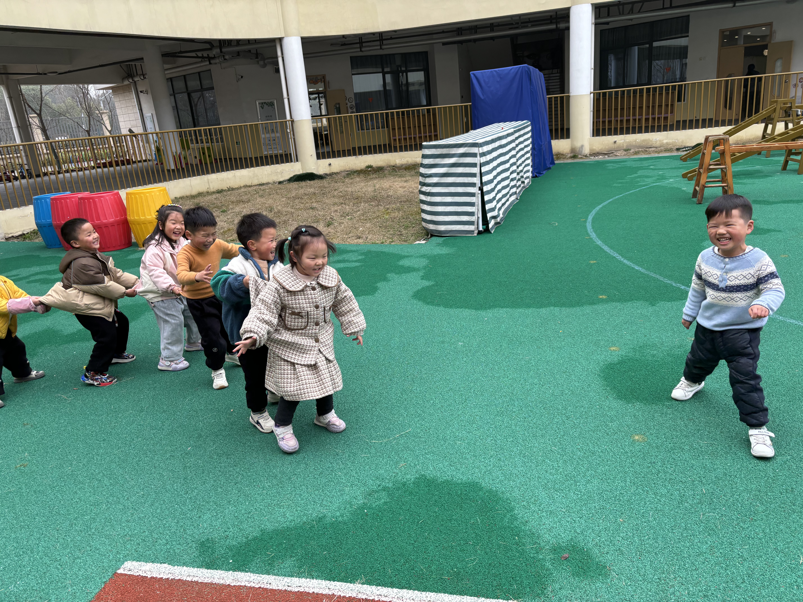 | 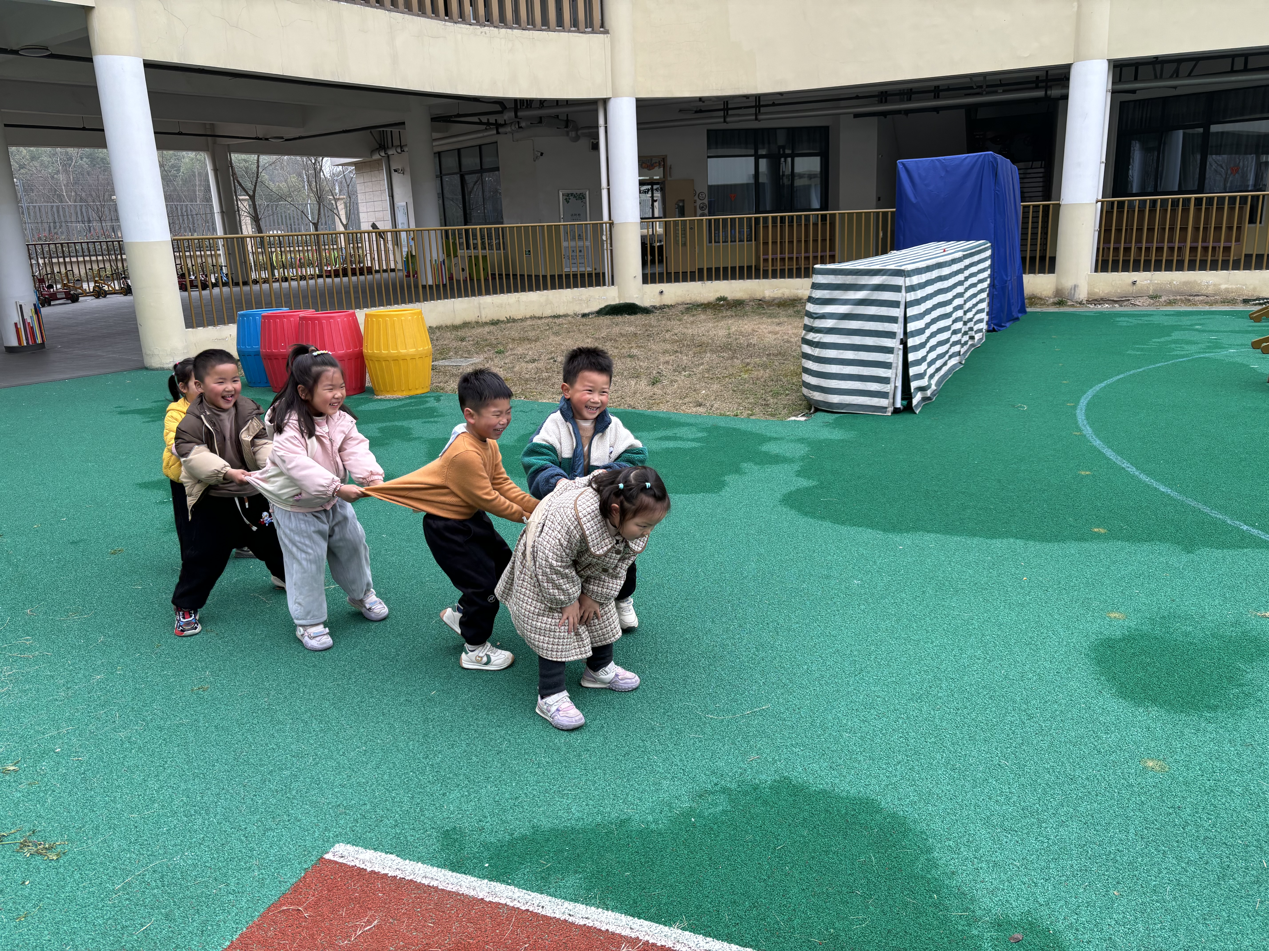 | 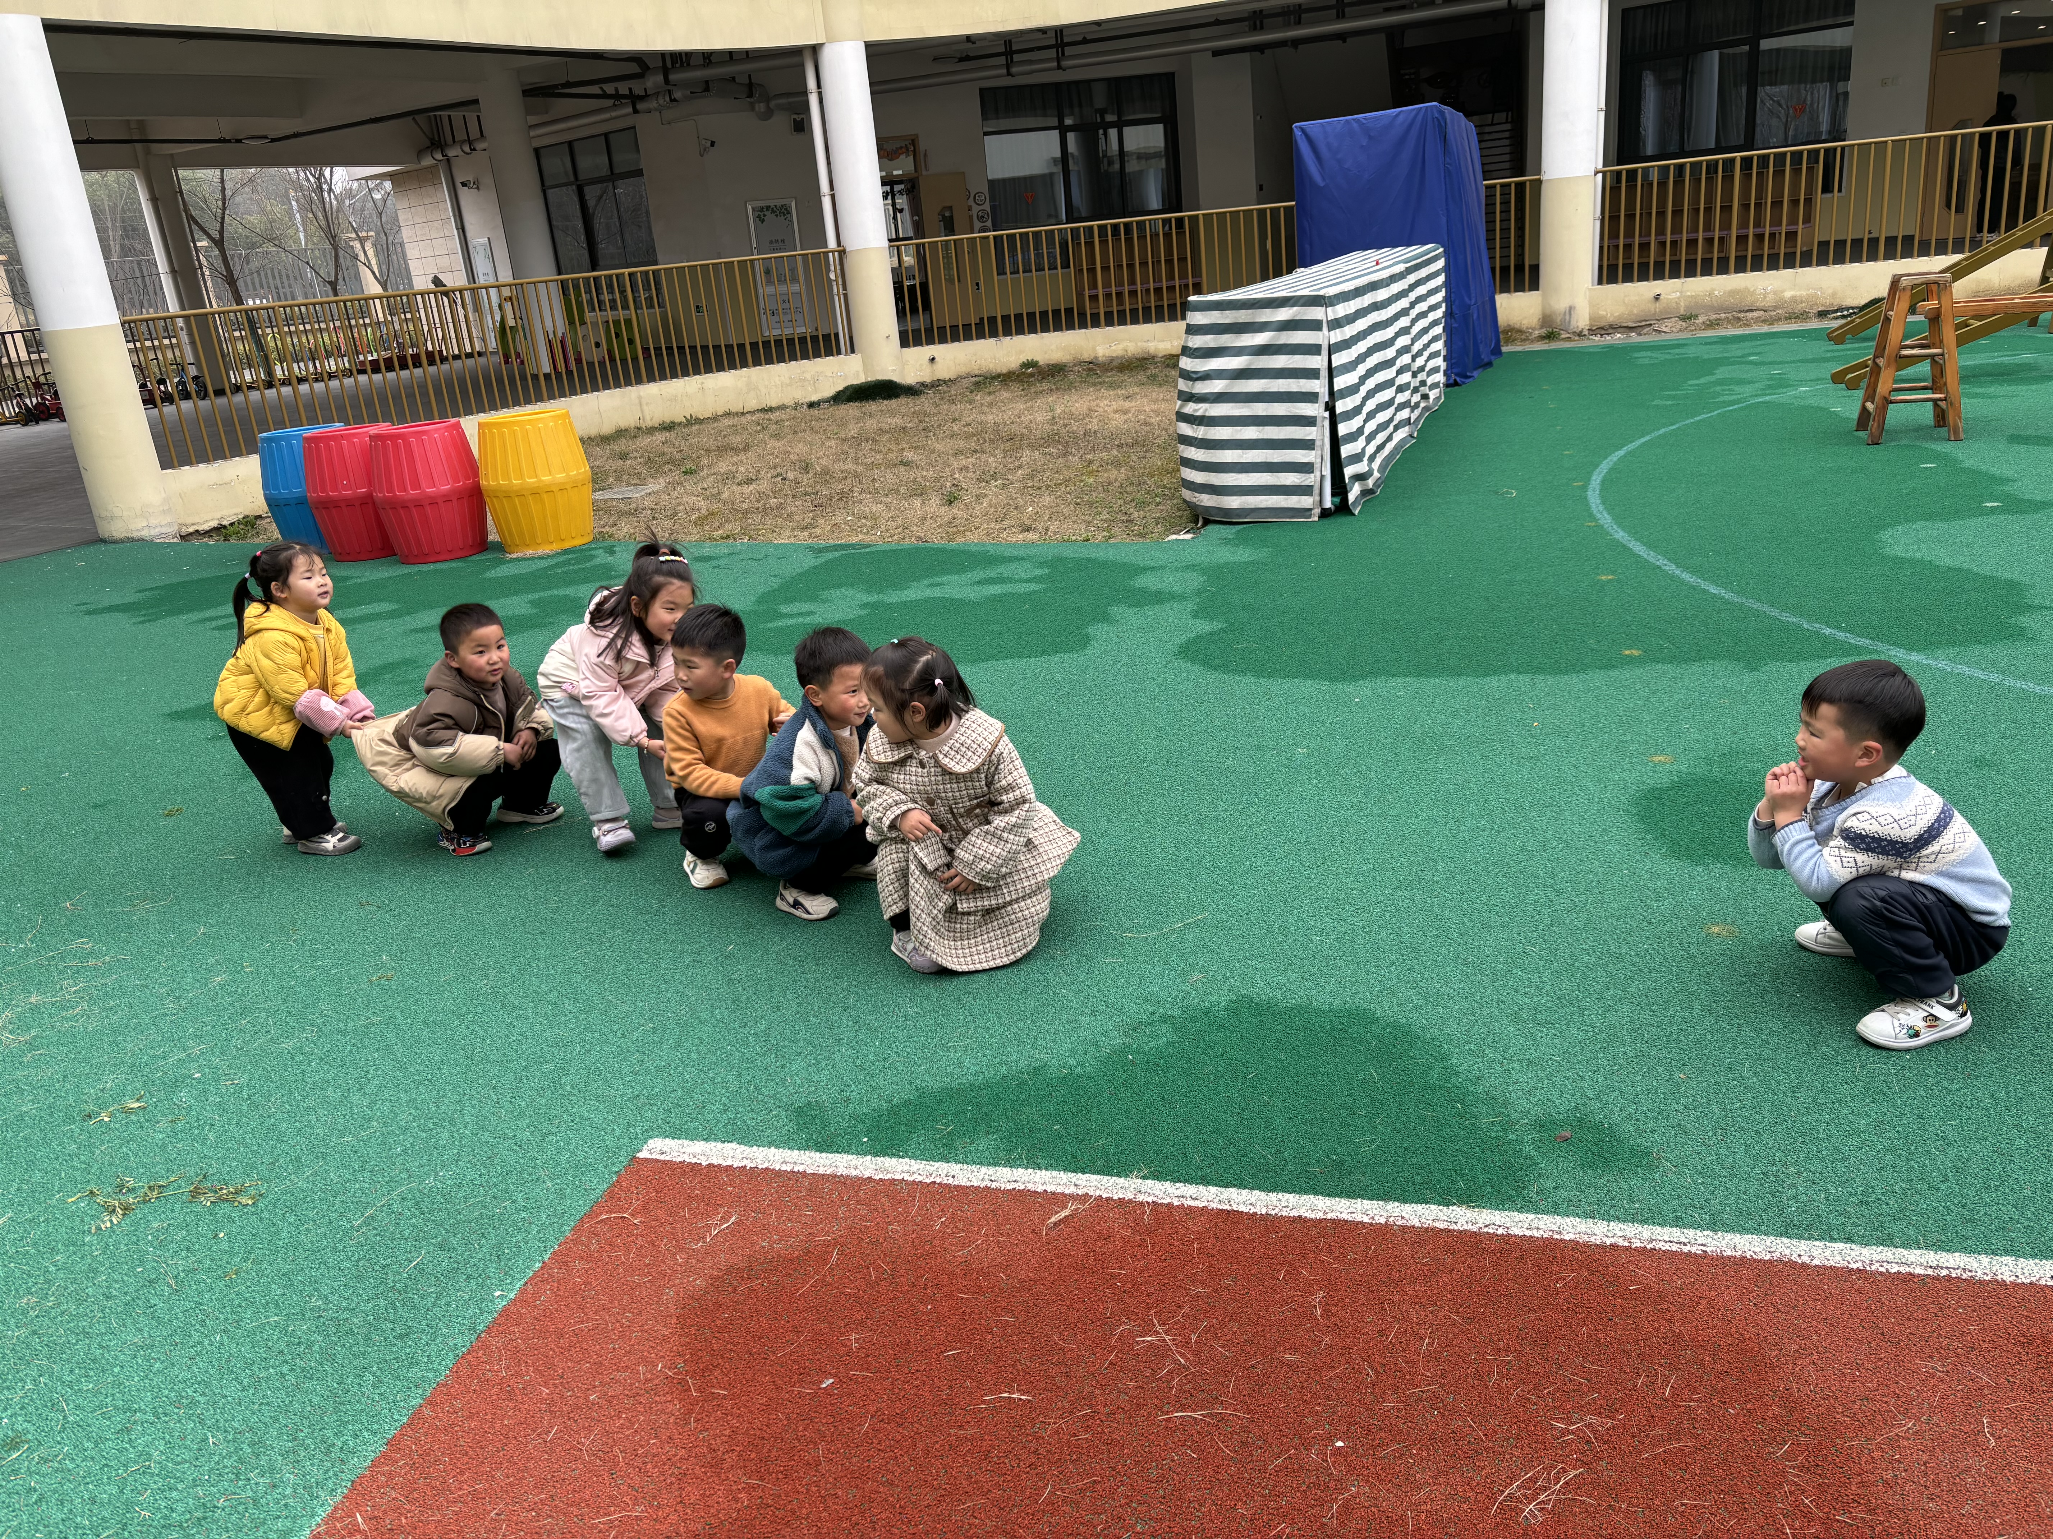
“谁做鸡妈妈？”“小茶吧！”一场老鹰捉小鸡的游戏，孩子们兴奋不已。

二、消防演练现场直播
安全教育是重中之重。由于近期火灾频繁发生，敲响了警钟。在校园里我们如何保护自己，安全逃生呢？我们一起观看消防演练现场直播吧！
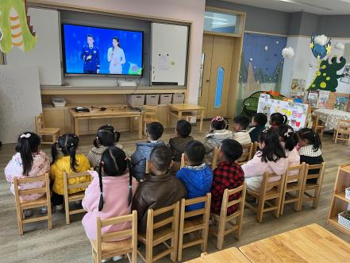 | 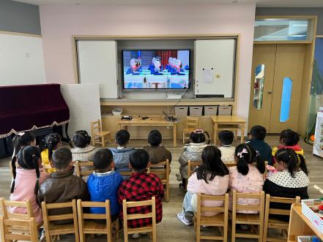 | 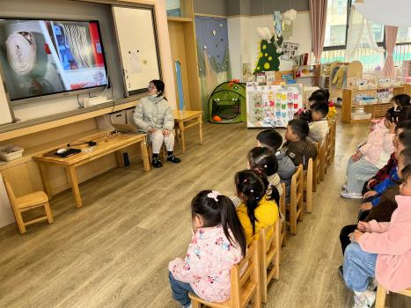
小朋友们认真观看直播，了解如何逃生和自我保护方法。最后，我们与幼儿共同讨论在家不能玩火、玩电等安全知识。
温馨提示：
1.今天是周五，不上全托不夜宿班，放学时间是15：30，请接送人员有序排队，准时接小朋友哦！
2.周六周日天气较晴朗，被子带回家洗洗晒晒，并做好个人卫生工作哦！
3.周末在家可以和幼儿共同开展阅读、亲子游子、亲子制作等活动，不仅可以增进亲子感情，而且促进孩子们爱动手、爱动脑的学习品质。

